**09.2 Postman**

**Создание набора тестов, использующего техники тест-дизайна: классы эквивалентности, граничных значений. Проверка поля ‘age_type’.**

**Модификация кода с проверкой на content.**

Выполнил: Герман Буйницкий

**Содержание:**

**Задача:** 1

**Решение:** 2

**Реализация:** 2

**Запуск коллекции, описание обнаруженных дефектов:** 6

**Модификация кода с проверкой на content:** 8

**Реализация теста по content:** 8

**Запуск обновленной коллекции, описание обнаруженных дефектов:** 10

# **Задача:**

{"Server IP": "116.203.27.46",

"Port": "5002",

"Postman":[{"endpoint": "age_europe",

"method": "POST",

"body_params": "age: int",

"age_class": ["0-17", "18-50", "50-100"],

"task": "Create equivalence classes and boundary values tests"}

{"endpoint": "age_usa",

"method": "POST",

"body_params": "age: int",

"age_class": ["0-20", "21-50", "50-100"],

"task": "Create equivalence classes and boundary values tests"}],

1. Создать набор тестов, использующий техники тест-дизайна: классы эквивалентности, граничных значений для двух запросов age_europe и age_usa.

2. Ожидаемые классы:

age_europe: "age_class": "0-17", "18-50", "50-100".

age_usa: "age_class": "0-20", "21-50", "50-100".

REQUEST:

Метод: POST

Body: "age: int"

RESPONSE example:

"age": "1",

"age_type": "underage",

"content": [

"Tom & Jerry (Feb. 26)",

"Raya and the Last Dragon (Mar. 5)",

"Peter Rabbit 2: The Runaway (April 2)",

"Rumble (May 14)",

"Minions: The Rise of Gru (July 2)",

"Space Jam 2: A New Legacy (July 16)",

"The Addams Family 2 (Oct. 8)",

"Encanto (Nov. 24)"

]

# **Решение:**

Для начала создадим тест для запроса age_europe.

В ходе дополнительных уточнений по заданию было выяснено, что пересечение двух классов на возрасте 50 можно трактовать произвольно, поэтому для теста были выбраны диапазоны 18-50, 51-100.

Ожидаемые ответы для классов: ключ age_type в ответах для каждого класса – разный. 0-17: ‘underage’, 18-50: ‘adult’, 51-100: ‘antiquity’.

Так же было выяснено, что ожидаемый результат работы системы за границами классов: сообщение об ошибке 500.

Таким образом разбиваем тест одного запроса на 4 группы:

* '0-17' (тестовые данные: 10, 0, 17),
* '18-50' (тестовые данные: 25, 18, 50),
* '51-100' (тестовые данные: 70, 51, 100),
* 'Status 500' (тестовые данные: -1, 101, дроби, пробел, пустое значение, спецсимволы).

Для выполнения данной задачи было выбрано решение использовать массивы внутри теста, что увеличивает гибкость для ввода тестовых данных, а также исключает лишнюю документацию для теста. Для запуска теста требуется только коллекция с заданными переменными окружения.

# **Реализация:**

Создаем массив с тестовыми данными:

let arr **=** [10, '0', 17];

Задаем переменную intex и кидаем ее в цикл for, где ей присваевается значение 0, производится сравнение с длиной заданного массива и после выполнения итерации index увеличивается на 1:

let index;

**for** (index **=** 0; index **<** arr.length; **++**index) {

Создаем переменную для тестовых данных testData, которые будут извлекаться из массива. В первой итерации index = 0, поэтому testData присваивается значение первого элемента массива: 10:

    let testData **=** arr[index];

В цикле отправляется запрос с заданными параметрами, где в body запроса закидывается ключ ‘age’ со значением arr[index] (В первой итерации index = 0, поэтому testData присваивается значение первого элемента массива: 10):

    pm.sendRequest({

        url: 'http://116.203.27.46:5002/age_europe',

        method: 'POST',

        headers: {},

        body: {

            mode: 'formdata',

            formdata: [

                {key: 'age', value: arr[index]}

            ]

        }

    }, **function**(err, res) {

В консоли выводим Age value с тестовыми данными. Делается это для того, чтобы при прогоне большого количества данных в консоли можно было легко найти нужный запрос:

        console.**log**('Age value: ' **+** testData);

Создаем переменную, в которую помещаем номер статус кода response (внутри теста ответы на запросы разбиваются на объекты, из которых выдергивается необходимый элемент. В нашем случае 3 индекс массива, где содержится статус код):

        let statusCode **=** Object.**values**(res)[3];

Делаем проверку на статус код 200. Если в ответе был статус код 200, то создается переменная resType, в которую помещается json ответа. В тесте производится проверка, что в ответе значение ключа age_type имеет ‘underage’. Таким образом, если в ответе ключ age_type имеет значение underage, то тест pass:

**if** (statusCode **===** 200) {

                let resType **=** res.json();

                pm.**test**('Age value: ' **+** testData, **function** () {

                pm.expect(resType.age_type).to.include('underage');

                });

Если же статус код ответа был не равен 200, то делаем тест на проверку статус кода. Тест заведомо будет fail, но благодаря ему мы узнаем, какой код вернулся вместо 200 и будем визуально виеть, с какими тестовыми данными это произошло:

            } **else** {

                pm.**test**('Age value: ' **+** testData, **function** () {

                pm.expect(res).to.have.property('code', 200);

                });

            };

        });

}

Тестируем:

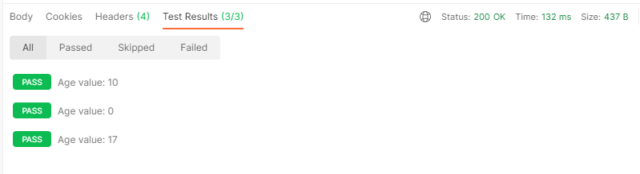

С нашими тестовыми данными все три теста прошли успешно. Внутри цикла все запросы получили ответ, в котором был ключ age_type и как ожидалось для данного класса, он содержал значение ‘underage’.

Создаем аналогичные тесты для классов 18-50: ‘adult’ и 51-100: ‘antiquity’.

Достаточно изменить тестовые данные внутри массива и изменить строку

pm.expect(resType.age_type).to.include('underage');

на

pm.expect(resType.age_type).to.include('adult');

и для теста класса 51-100

pm.expect(resType.age_type).to.include('antiquity');

Запускаем тест 18-50 (adult):

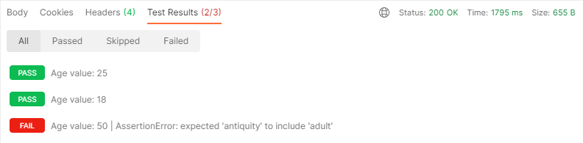

С одним из граничных значений (50) тест fail. В ответе в age_type пришло antiquity, хотя мы ожидали adult. Найден баг. Добавим проверку с возрастом 49, чтобы выловить границу класса. Достаточно ввести в массив еще один элемент. Тест с 49 – pass:

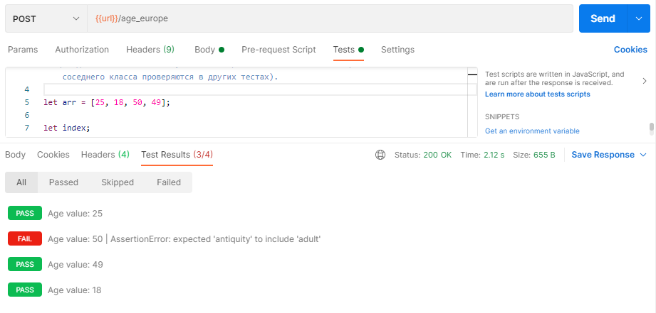.

Тестируем 51-100: (antiquity)

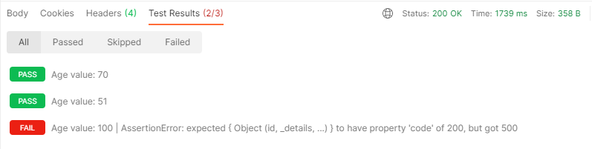

С age 100 возвращается ошибка 500. Найден еще один баг. C age 99 тест pass.

Теперь займемся четвертым классом эквивалентности – всем тем, что не входит в три предыдущие класса: от минус бесконечности до -1, от 101 до бесконечности, также дроби, пробел, пустое значение, спецсимволы.

Ожидается, что данные будут возвращать 'Status 500'.

На основе предыдущих тестов создадим новый. В массив закинем тестовые данные:

let arr **=** ['', ' ', **-**1, 101, 1000, **-**1000, 0.5, '0,5', 'abc', '.', '/', '?', ':', '-', '+', '=', '#', '$', '%', '&', ',', '?', '@', '"', ';', '*'];

let index;

**for** (index **=** 0; index **<** arr.length; **++**index) {

    let testData **=** arr[index];

    pm.sendRequest({

        url: 'http://116.203.27.46:5002/age_europe',

        method: 'POST',

        headers: {},

        body: {

            mode: 'formdata',

            formdata: [

                {key: 'age', value: arr[index]}

            ]

        }

    }, **function**(err, res) {

        console.**log**('Age value: ' **+** testData);

В данном классе достаточно одного теста: мы проверяем, что статус код ответа – 500.

        pm.**test**('Age value: ' **+** testData, **function** () {

            pm.expect(res).to.have.property('code', 500);

        });

    });

}

Запускаем тест:

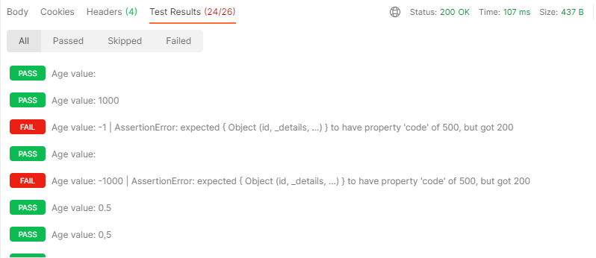

Два теста fail: оба с отрицательными числами. -1000 произвольное число из нашего класса, -1 граничное значение класса.

Идем в консоль:

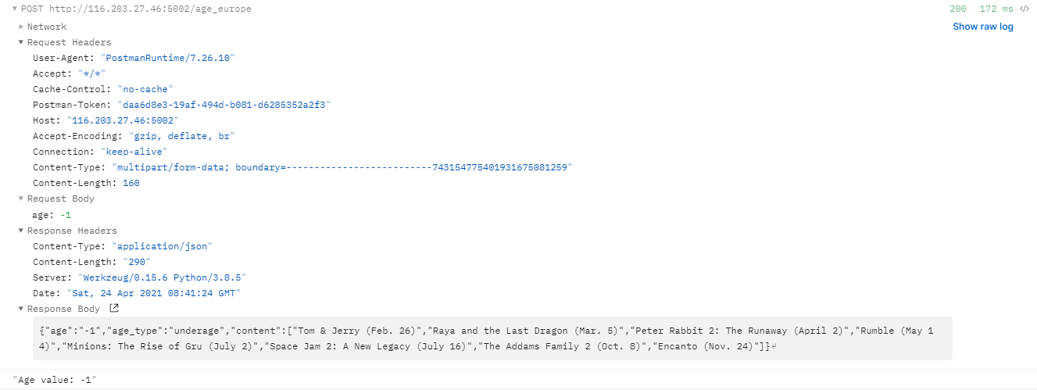

В консоли видим, что система реагирует на отрицательные числа так, будто это несовершеннолетний (underage).

Найден баг.

# **Запуск коллекции, описание обнаруженных дефектов:**

Итог: мы имеем 4 теста для 4 классов эквивалентности. Данную коллекцию можно в несколько нажатий запустить через раннер, а в случае необходимости изменения тестовых данных – легко внести их в массив в тесте, не углубляясь в структуру кода.

Для второго запроса age_usa продублируем данные тесты, сделав поправку в тестовых данных (элементы массива и url в запросе теста), так как у нас для данного запроса ожидаемые ответы для классов: ключ age_type в ответах для каждого класса – разный. 0-20: ‘underage’, 21-50: ‘adult’, 51-100: ‘antiquity’.

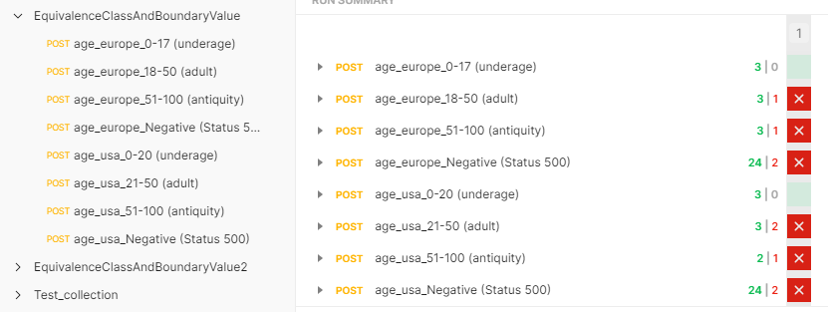

*Результат тестирования*

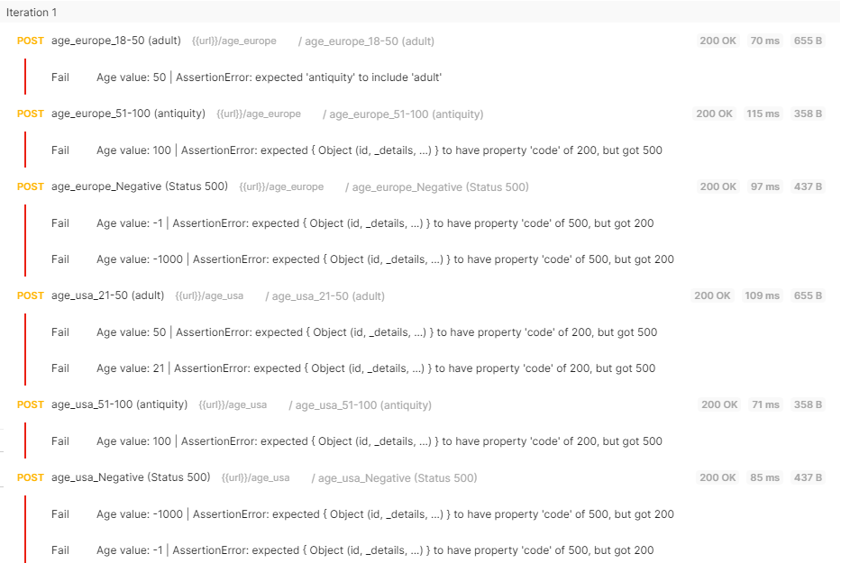

*Выявленные ошибки*

Проанализируем выловленные дефекты. В первом запросе age_europe:

* В age_type тип возраста ‘antiquity’ в ответе запроса, когда в запросе отправляется age: 50. (Ожидаемый результат ‘adult’)
* Ошибка 500 при отправке запроса с age: 100

(Ожидаемый результат: status 200, age_type ‘antiquity’)

* Status 200, age_type ‘underage’ в ответе запроса, при отправке запроса с age: отрицательное число (-1, -1000)

(Ожидаемый результат: Status 500)

Дефекты в запросе age_usa:

* Ошибка 500 при отправке запроса с age: 21

(Ожидаемый результат: status 200, age_type ‘adult’)

* Ошибка 500 при отправке запроса с age: 50

(Ожидаемый результат: status 200, age_type ‘adult’)

* Ошибка 500 при отправке запроса с age: 100

(Ожидаемый результат: status 200, age_type ‘antiquity’)

* Status 200, age_type ‘underage’ в ответе запроса, при отправке запроса с age: отрицательное число (-1, -1000)

(Ожидаемый результат: Status 500)

# **Модификация кода с проверкой на content:**

Добавим к тесту дополнительную задачу: проверку содержимого в ключе ответа ‘content’.

Содержимым является список фильмов.

Ожидаемые параметры:

Для класса ‘underage’:

Tom & Jerry (Feb. 26),Raya and the Last Dragon (Mar. 5),Peter Rabbit 2: The Runaway (April 2),Rumble (May 14),Minions: The Rise of Gru (July 2),Space Jam 2: A New Legacy (July 16),The Addams Family 2 (Oct. 8),Encanto (Nov. 24)

Для класса ‘adult’:

Tom & Jerry (Feb. 26),Raya and the Last Dragon (Mar. 5),Peter Rabbit 2: The Runaway (April 2),Rumble (May 14),Minions: The Rise of Gru (July 2),Space Jam 2: A New Legacy (July 16),The Addams Family 2 (Oct. 8),Encanto (Nov. 24),The Matrix 4 (2021),Ghostbusters: Afterlife (2021),Chaos Walking (2021),Eternals (2021),Godzilla vs. Kong (2021),The Tomorrow War (2021),Venom: Let There Be Carnage (2021),Black Widow (2021),Dune (2021)

Для класса ‘antiquity’:

An American Pickle,The Lovebirds,Bill & Ted Face The Music,The Personal History Of David Copperfield,Emma,Happiest Season,Spontaneous,Palm Springs

# **Реализация теста по content:**

Добавляем данные с ожидаемыми списками в переменные окружения: underageContent, adultContent, antiquityContent:

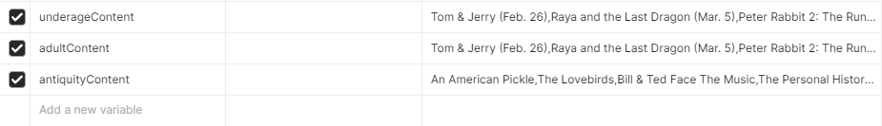

Модифицируем код:

let arr **=** [10, '0', 17];

let index;

**for** (index **=** 0; index **<** arr.length; **++**index) {

    let testData **=** arr[index];

    pm.sendRequest({

        url: 'http://116.203.27.46:5002/age_europe',

        method: 'POST',

        headers: {},

        body: {

            mode: 'formdata',

            formdata: [

                {key: 'age', value: arr[index]}

            ]

        }

    }, **function**(err, res) {

        console.**log**('Age value: ' **+** testData);

        //console.log(res);

        //console.log(Object.values(res));

        let statusCode **=** Object.**values**(res)[3];

**if** (statusCode **===** 200) {

                let resType **=** res.json();

                pm.**test**('Age value: ' **+** testData, **function** () {

                pm.expect(resType.age_type).to.include('underage');

                });

Создаем переменную окружения ‘content’, в которую помещаем содержимое ‘content’ из ответа и сверяемся с эталонным списком ‘underageContent’ из окружения:

                pm.environment.**set**('content', resType.content);

                pm.**test**('Content with : ' **+** testData, **function** () {

                pm.expect(pm.environment.**get**('underageContent')).to.include(pm.environment.**get**('content'));

                });

            } **else** {

                pm.**test**('Age value: ' **+** testData, **function** () {

                pm.expect(res).to.have.property('code', 200);

                });

Тест, по сути заглушка, чтобы визуально не потерять те тестовые данные, которые вводились в запрос, но не вернули код 200:

                pm.environment.**set**('content', **null**);

                pm.**test**('Content with : ' **+** testData, **function** () {

                pm.expect(pm.environment.**get**('underageContent')).to.include(pm.environment.**get**('content'));

                });

            };

        });

}

Вводим аналогичные изменения для классов 18-50 и 51-100.

Делаем аналогичные изменения для теста запроса age_usa.

# **Запуск обновленной коллекции, описание обнаруженных дефектов:**

Запустим коллекцию и проверим результат:

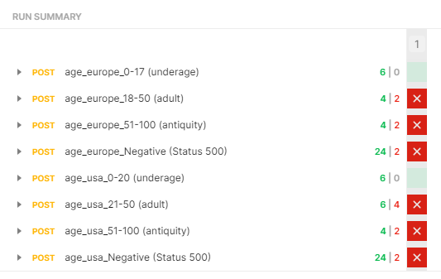

Проверим список fail тестов:



Проанализируем выловленные дефекты. В первом запросе age_europe:

* В age_type тип возраста ‘antiquity’ в ответе запроса, когда в запросе отправляется age: 50. (Ожидаемый результат ‘adult’), и в content выводится список для возраста ‘antiquity’. Из чего делаем вывод: при вводе 50 система реагирует так, будто это ‘antiquity’, а не 'adult'.
* Ошибка 500 при отправке запроса с age: 100

(Ожидаемый результат: status 200, age_type ‘antiquity’).

Тест на сравнение списка также не прошел из-за ошибки 500.

* Status 200, age_type ‘underage’ в ответе запроса, при отправке запроса с age: отрицательное число (-1, -1000)

(Ожидаемый результат: Status 500)

Дефекты в запросе age_usa:

* Ошибка 500 при отправке запроса с age: 21

(Ожидаемый результат: status 200, age_type ‘adult’).

Тест на сравнение списка также не прошел из-за ошибки 500.

* Ошибка 500 при отправке запроса с age: 50

(Ожидаемый результат: status 200, age_type ‘adult’).

Тест на сравнение списка также не прошел из-за ошибки 500.

* Ошибка 500 при отправке запроса с age: 100

(Ожидаемый результат: status 200, age_type ‘antiquity’).

Тест на сравнение списка также не прошел из-за ошибки 500.

* Status 200, age_type ‘underage’ в ответе запроса, при отправке запроса с age: отрицательное число (-1, -1000)

(Ожидаемый результат: Status 500)

В итоге тест на сверку списка не выявил новых дефектов, но дополнил информацию об имеющихся и увеличил вероятность обнаружения дефектов при дальнейшем тестировании.